**TRƯỜNG ĐẠI HỌC CÔNG NGHỆ**

**ĐẠI HỌC QUỐC GIA HÀ NỘI**

**KHOA CNTT**

---------------oOo----------------



Lớp Lập Trình Nâng Cao

182-IN220205

Chủ đề : báo cáo game 2048

GVHD : Trần Đình Dương

Nhóm SV:

1 : Trần Đức Toản MSSV: 18021290

2 : Lê Minh Tuấn MSSV: 18021373

Hà Nội, ngày 11 tháng 5 năm 2019

Nhận xét của GVHD :

.......................................................................................................................................

.......................................................................................................................................

.......................................................................................................................................

.......................................................................................................................................

.......................................................................................................................................

.......................................................................................................................................

.......................................................................................................................................

.......................................................................................................................................

.......................................................................................................................................

.......................................................................................................................................

.......................................................................................................................................

.......................................................................................................................................

.......................................................................................................................................

.......................................................................................................................................

.......................................................................................................................................

.......................................................................................................................................

.......................................................................................................................................

.......................................................................................................................................

......................................................................................................................................

............................................................................................................................

I : giới thiệu về game 2048

Game 2048 là game kinh điển giải đố do tác giả Gabriele Cirulli, một lập trình viên web trẻ 19 tuổi người Ý, tạo ra vào tháng 3 năm 2014. Mục tiêu của trò chơi là trượt các khối vuông có mang số trên một lưới vuông để kết hợp chúng lại và tạo ra khối vuông có giá trị 2048

Người chơi phải sử dụng bộ não và sự may mắn để có thể thắng được game .

Game chơi theo quy luật 2 số bằng nhau khi hợp lại sẽ thành 1 số bằng tổng 2 số đó. Người chơi chơi đến 2048 thì sẽ chiến thắng

II: giới thiệu vấn đề

Sử dụng kiến thức lập trình đã học kết hợp với thư viên SDL để lập trình

Tự cài đặt và học theo hướng dẫn tại <http://lazyfoo.net/tutorials/SDL/>

Tham khảo tại <https://play2048.co/>

III: Phân tích các hàm trong game

3.1 các phần trong project

@ main.cpp : chứa các hàm của game trong đó

@ ảnh anh_tong_hop.png : ảnh chứa các số để chơi game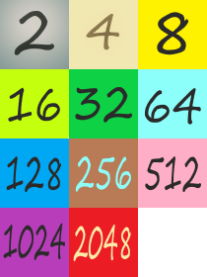

@ảnh backgroung : nền ảnh khi chơi

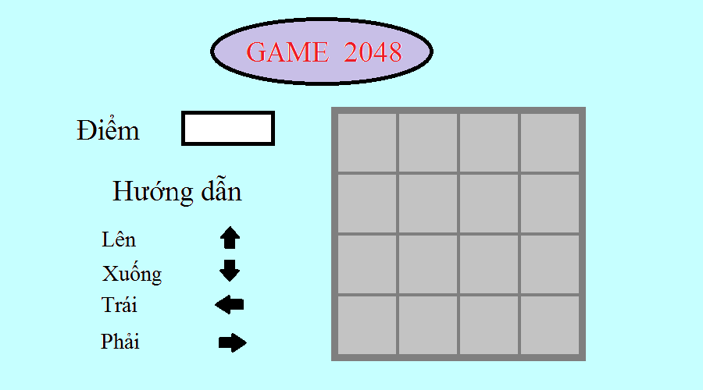

@ ảnh you_win.png : ảnh khi bạn thắng sẽ hiên ra



@ ảnh you_lose.png : ảnh khi bạn thua sẽ hiện ra



@ nhạc game để giải trí khi chơi



@ font chữ để in điểm khi chơi



@hình ảnh chơi game

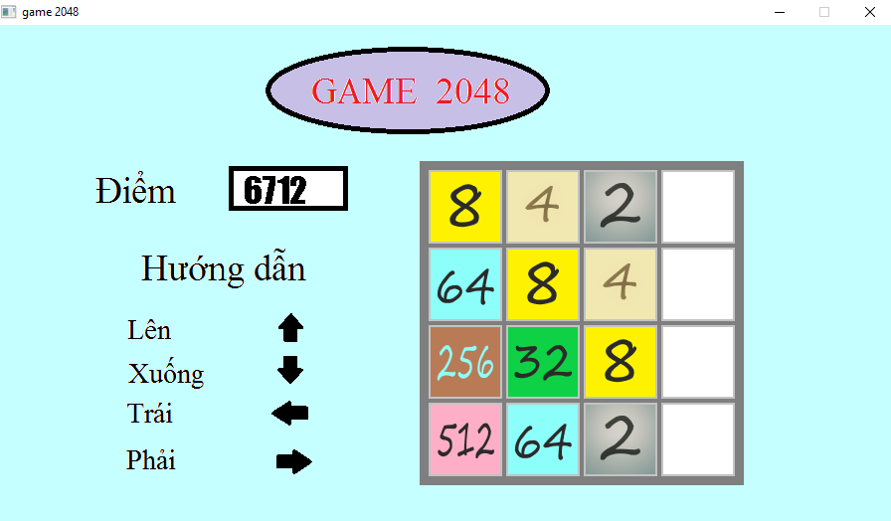

3.2 giải thích các hàm trong main.cpp

@ class LTexture : class bao gồm các hàm cần thiết về màn hình render và ảnh texture

LTexture(); hàm khởi tạo

~LTexture(); hàm free

bool loadFromFile( std::string path ); : hàm load texture theo đường dẫn path

void render( int x, int y, SDL_Rect* clip = NULL ); hàm lấy các tọa độ ảnh

int getWidth(); : chiều dài ảnh

int getHeight(); :chiều rộng ảnh

@ class load_font : class chứa các hàm cần thiết để load font điểm

bool loadFromRenderedText( std::string textureText, SDL_Color textColor ); // load van ban theo string vs mau lua chon

void copy_font // ham copy len man hinh ket xuat vs toa do x,y

@ bool init(); :khởi động SDL và khởi tạo của sổ windown

@ bool loadMedia(); // load media

@ void close(); // free cac ham khi ket thuc chuwng trinh

@ void Load_all_image : load các ảnh lên màn hình render

@ SDL_Texture* loadTexture( std::string path ) // load tex theo duong dan path

@ void sonn1 : hàm tạo 1 số ngẫu nhiên (2) vào mảng 4*4 khi chơi

@ bool dieukien : hàm điều kiện để xáp xếp a!=0 vs b=0

@ void chuyendoi : hàm xắp xếp theo điều kiện vd : 2 0 0 2-> 2 2 0 0

@ string num_string(int n) // ham dua so n ve string

@ void down : hàm thực hiện bước di chuyển xuống

@ void up : hàm thực hiện bước di chuyển lên

@ void left : hàm thực hiện bước di chuyển sang trái

@ void right : hàm thực hiện bước di chuyển sang phải

@ bool tieptuc_or_end : hàm kiểm tra xem gam có thể choi tiếp được hay không

@ bool win_or_con : hàm kiểm tra xem bạn đã thắng hay chưa

@ int main( int argc, char* args[] )

// khởi tạo mảng 4*4 và các biến điểm , win , lose

// đưa 2 số 2 ngẫu nhiên vào mảng

if( !init() ) : hàm khởi tạo màn hình win

if( !loadMedia() ) : hàm khởi tạo media

// load background

// load font

//load music

// khi chương trình chạy , mỗi bước ban ấn lên or xuông or trái or phải thì kiểm tra nếu àn hình có thay đổi thì them 1 số ngẫu nhiên (2) vào mảng. cứ thế cho đến khi kiểm tra hàm tieptuc_or_end bạn sẽ thua hoặc hàm win or con bạn sẽ thắng

if (lost==1) : nếu bạn thua máy sẽ load ảnh thua

if (win==1) : nếu bạn thắng máy sẽ load ảnh thắng

close(); : đóng chương trình, tắt nhạc

IV : Kết quả làm bài

1: Làm được chức năng cơ bản, không lỗi

2 : Mã nguồn sạch, rõ rang (tuy nhiên tất cả chương trình là do sinh viên tự làm nên không có mã nguồn )

3 : Làm báo cáo đầy đủ , rõ ràng , dễ hiểu

4: Đồ họa đẹp , game choi mượt mà , có nhạc giải trí tốt

5 : Có các chức năng bổ sung